2023 | OBRAS |  |  | SERVICIOS |  |  | SUMINISTROS
 | TOTAL | PYMES |  | TOTAL | PYMES |  | TOTAL | PYMES
Abierto | 0 |  | 0 | 2 |  | 1 | 0 |  | 0
Menor | 0 |  | 0 | 13 |  | 7 | 5 |  | 5
Negociado con publicidad | 0 |  | 0 | 0 |  | 0 | 0 |  | 0
Negociado sin publicidad | 0 |  | 0 | 0 |  | 0 | 1 |  | 0
Adjudicación directa | 0 |  | 0 | 0 |  | 0 | 0 |  | 0
AM 21/2020 | 0 |  | 0 | 0 |  | 0 | 1 |  | 0
AM 23/2021 | 0 |  | 0 | 0 |  | 0 | 2 |  | 0
Emergencia | 0 |  | 0 | 0 |  | 0 | 0 |  | 0
Privado | 0 |  | 0 | 0 |  | 0 | 0
TOTAL SOBRE TIPO CONTRATO | 0 |  | 0 | 15 |  | 8 | 9 |  | 5
PORCENTAJE PYMES/TOTAL | 0% |  |  | 53% |  |  | 55%

 | TOTAL CONTRATOS |  |  | PYMES
CLASIFICACIÓN  PROCEDIMIENTO | Nº | IMPORTE | % TOTAL IMPORTE | Nº | IMPORTE | % TOTAL IMPORTE SOBRE PROCEDIMIENTO
Abierto | 2 | 41941,56 | 1,9 % | 1 | 34217,56 | 81 %
Menor | 18 | 181.412,14 | 8,2 % | 12 | 131262,93 | 72 %
Negociado sin publicidad | 1 | 1958715,661 | 88 % | 0 | 0 | 0
Negociado con publicidad | 0 | 0 | 0% | 0 | 0 | 0
Adjudicación directa | 0 | 0 | 0% |  | 0 | 0
AM 21/2020 | 1 | 4.878,51 € | 0,2% | 0 | 0 | 0
AM 23/2021 | 2 | 34483,13€ | 1,5% | 0 | 0 | 0
Emergencia | 0 | 0 | 0% | 0 | 0 | 0
Privado | 0 | 0 | 0% | 0 | 0 | 0
TOTAL | 24 | 2.203.523 € | 100% | 13 | 167.067,83 € | 7,5 %

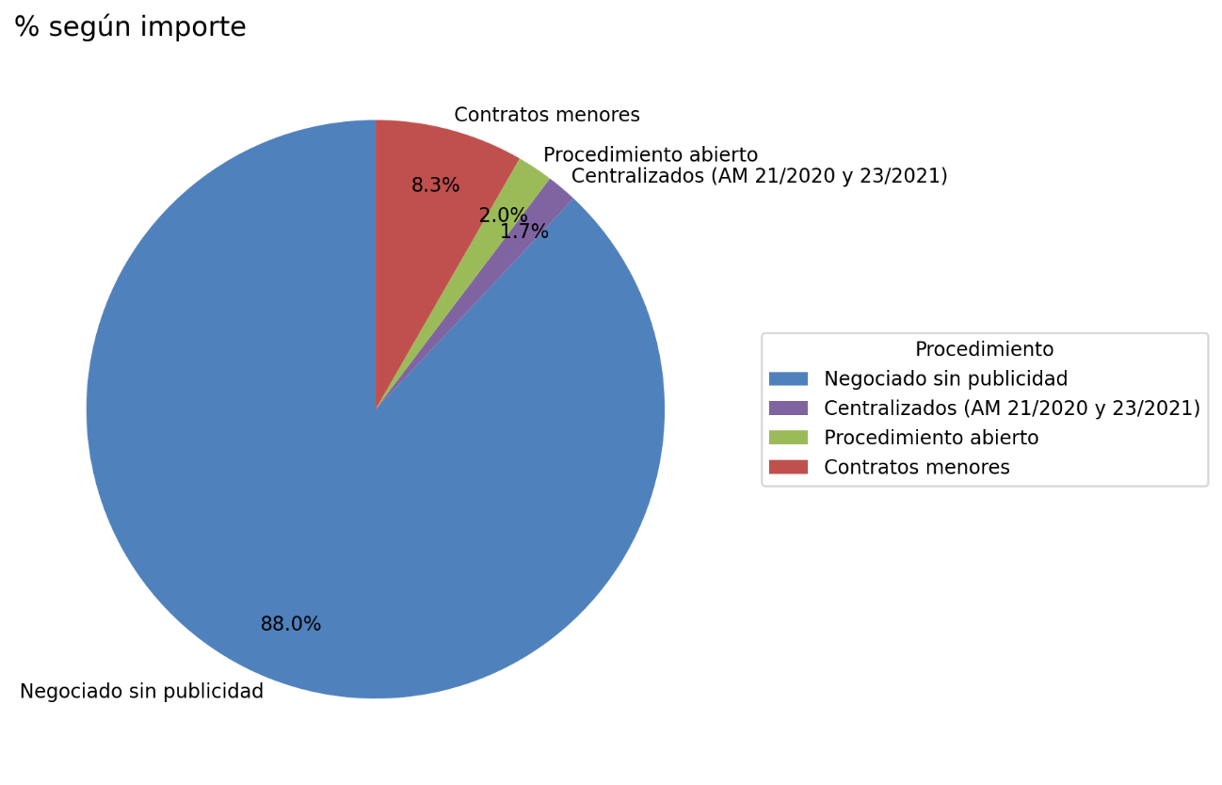

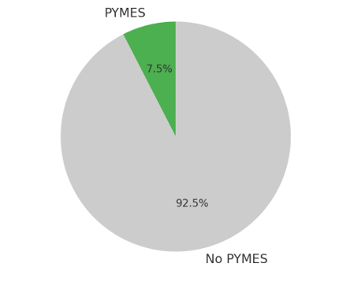Participación Pymes (Importe)

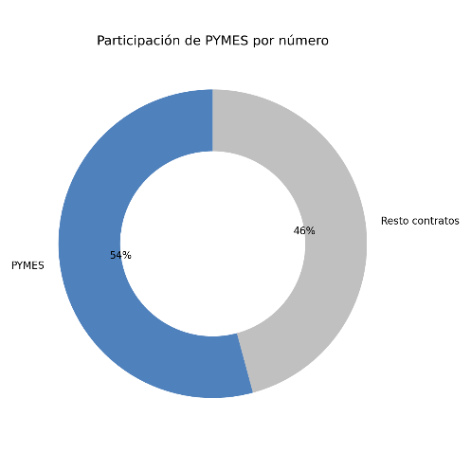

Nota: No se realizaron contratos centralizados con Pymes. El 66 % de los contratos menores fueron para PYMES, lo que supuso un 72 % del importe de los mismos. Se realizó 1 procedimiento abierto simplificado lo que supuso el 81% del importe licitado mediante procedimiento abierto (2 en total)
